МИНИСТЕРСТВО НАУКИ И ВЫСШЕГО ОБРАЗОВАНИЯ РОССИЙСКОЙ ФЕДЕРАЦИИ

Федеральное государственное бюджетное образовательное учреждение высшего образования

«Донецкий национальный технический университет»

Факультет ИСП

Кафедра ПИ им Л.П. Фельдмана

Лабораторная работа № 1

на тему: «Базовые принципы работы с системами контроля версий»

по курсу: «Профессиональная практика программной инженерии»

Выполнил:

ст. гр. ПИ-20б

Будур А.Р.

Проверил:

Филипишин Д.А.

Донецк-2024

Задание к лабораторной работе

Создать в выделенном студенту репозитории три каталога: отчеты,

программа, команда.

Составить по выбранной теме из предложенного списка перечень

требуемых для нормального функционирования программы

компонентов/модулей и описать их базовую функциональность в текстовом

файле. Составить отчет по лабораторной работе и загрузить в репозиторий

вместе с описанием проекта.

Вариант 5. Заметки, с возможностью объединения их в книги, экспорт в pdf и

назначения ярлыков для быстрого поиска по хранилищу.

Порядок выполнения работы

1. Зарегистрироваться на github.com.

2. Получить доступ к проекту у преподавателя.

3. Создать каталог проекта, в котором создать каталоги: отчеты,

программа, команда.

4. Составить краткое описание разрабатываемых компонентов/модулей

модулируемого проекта.

5. Составить отчет по выполнению лабораторной работы и загрузить

его в репозиторий, в каталог «отчеты».

6. Загрузить в каталог «программа» описание компонентов/модулей

разрабатываемого проекта.

Регистрация:

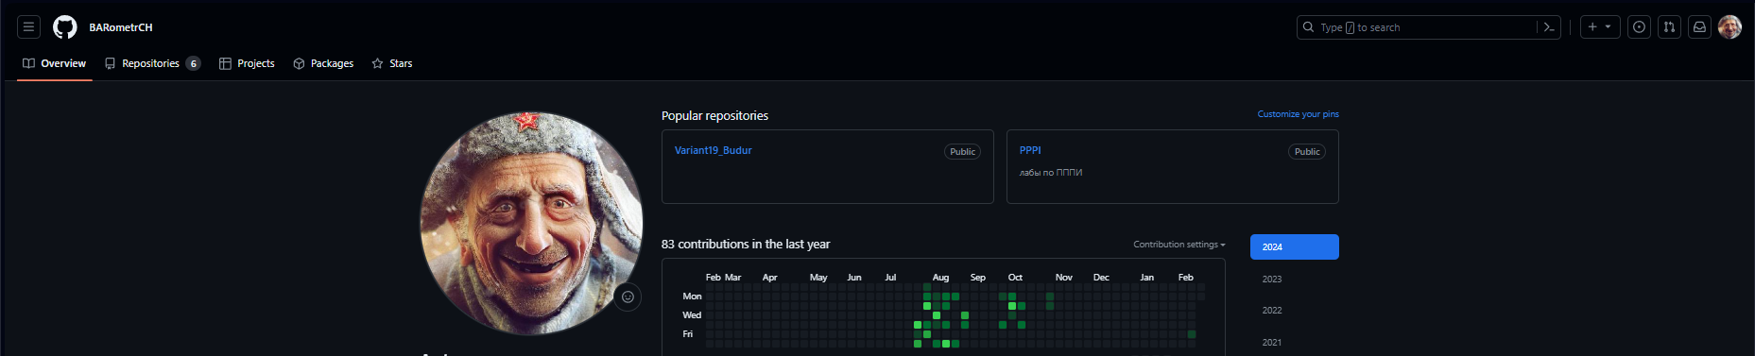  
Ссылка: <https://github.com/BARometrCH>

Создание локального репозитория и трех папок в нем:

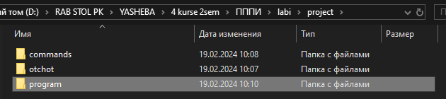

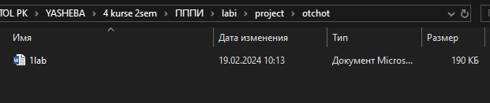

Краткое описание разрабатываемых компонентов/модулей

моделируемого проекта:

1. дерево заметок и объединение в книги (book_notes) – модуль позволяющий обьединить все заметки в книги
2. группировка заметок или назначение меток (group_notes) – модуль позволяющий группировать заметки
3. управление метками (notes_metka) – модуль позволяет управлять метками (добавлять, редактировать, удалять)
4. canvas для рисования, добавления текста и прочего (canvas) – модуль позволяющий вставлять фото и делать графические заметки
5. форматирование текста (edit_text) – модуль редактирования текста заметок
6. обработка медиа и рисунков (edit_media) – модуль обрабатывающий медиа и рисунки в заметках
7. экспорт и импорт заметок (передача между клиентами) (exp_imp) – модуль позволяющий поделиться заметкой с другим пользователем
8. отображение заметок (в виде блога, по одной) (blog_notes) – модуль позволяющий читать заметки в виде блога по одной заметке полным текстом
9. управление ярлыками (своего рода закладки) (yarl) – модуль позволяющий управлять закладками в заметках
10. система поиска по содержимому заметок (search_notes) – модуль обеспечивающий поиск
11. поиск по меткам и ярлыкам (search_group_and_yarl) – модуль поиска по меткам и ярлыкам

На рисунке 3 представлено краткое описание модулей в папке

“program”.

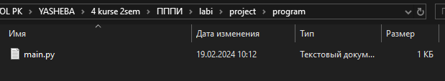

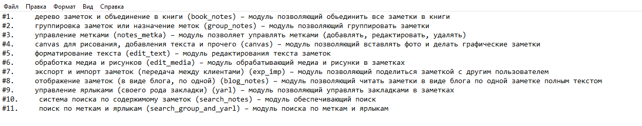

Загрузка файлов выполняется путем добавления изменений в файл в локальном репозитории и отправка файла в удаленный репозиторий. Поэтому мы связали локальный репозиторий с тем что у нас на github:

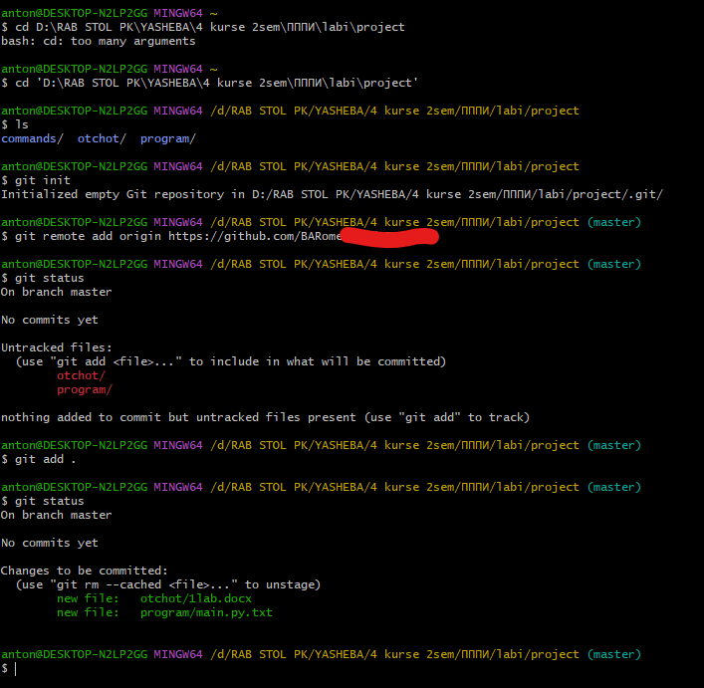

Через «git status» проверили статус файлов.  
Добавили все файлы из локального репозитория в коммит через «git add .»

Проверили что файлы добавлены, через «git status».

Сделали коммит через «git commit -m <название коммита>»

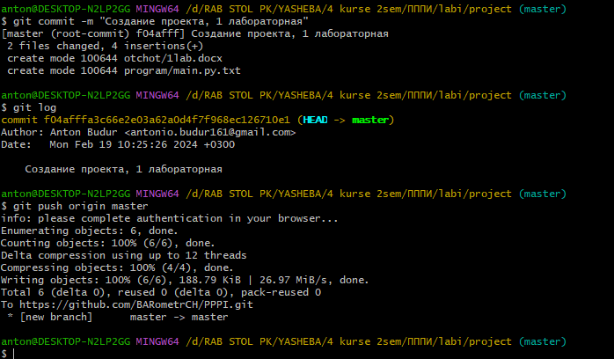

Проверили перенос в репозиторий на сайте:

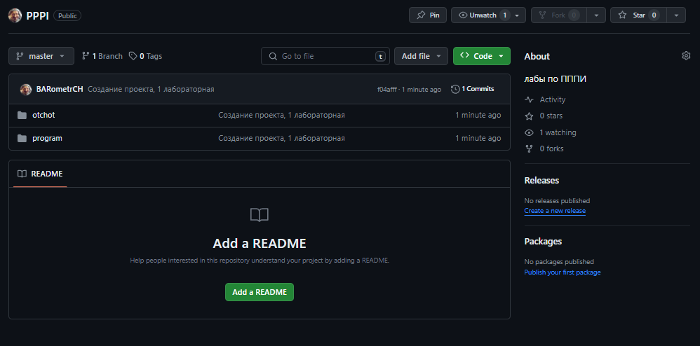

Папка commands не перенеслась, т.к. в ней нет файлов и ее вес равен 0кб.

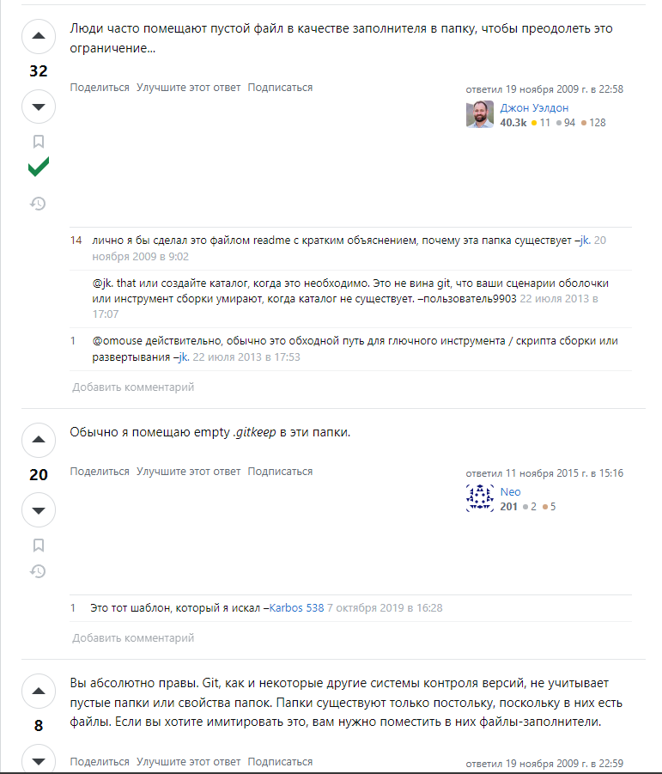

Ссылка на удаленный репозиторий: https://github.com/BARometrCH/PPPI